**МИНИСТЕРСТВО НАУКИ И ВЫСШЕГО ОБРАЗОВАНИЯ РФ**

**Федеральное государственное бюджетное образовательное учреждение высшего образования**

**«Московский Авиационный Институт»**

**(Национальный Исследовательский Университет)**

**Институт: №8 «Информационные технологии   
и прикладная математика»   
Кафедра: 806 «Вычислительная математика   
и программирование»**

Лабораторная работа № 6  
по курсу «Численные методы»

Группа: М8О-407Б-21

Студент: И. А. Лютоев

Преподаватель: Ю.В. Сластушенский

Оценка:

Дата: 26.12.2024

Москва, 2024

**ОГЛАВЛЕНИЕ**

**1** **Тема** 3

**2** **Задание** 3

**3** **Теория** 4

**4** **Листинг кода** 8

**5** **Выводы** 13

**6** **Список используемой литературы** 14

# **Тема**

Метод конечных разностей для решения уравнений гиперболического типа.

# **Задание**

Используя явную схему крест и неявную схему, решить начально-краевую задачу для дифференциального уравнения гиперболического типа. Аппроксимацию второго начального условия произвести с первым и со вторым порядком. Осуществить реализацию трех вариантов аппроксимации граничных условий, **содержащих производные**: двухточечная аппроксимация с первым порядком, трехточечная аппроксимация со вторым порядком, двухточечная аппроксимация со вторым порядком. В различные моменты времени вычислить погрешность численного решения путем сравнения результатов с приведенным в задании аналитическим решением $U\left(x,t\right)$. Исследовать зависимость погрешности от сеточных параметров 𝜏, h.

Вариант 12:

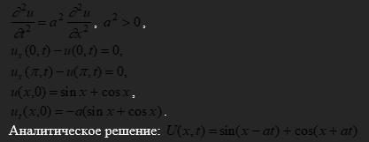

# **Теория**

Постановка задач для уравнений гиперболического типа

**Явная конечно-разностная схема**

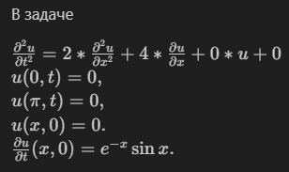

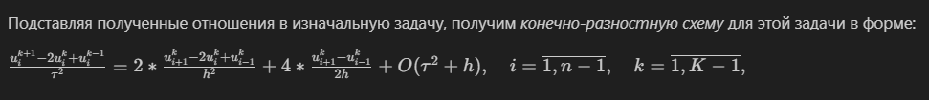

**Неявная конечно-разностная схема**

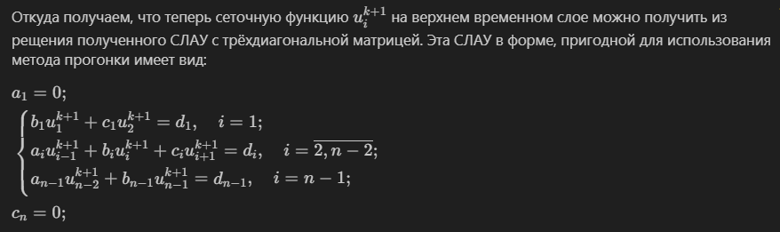

# **Листинг кода**

Так как код слишком большой для того, чтобы вставлять его в отчёт, я разместил его на стороннем сервисе и просто прикреплю ссылку на работу в .ipynb формате:

<https://github.com/WhatTheMUCK/Numerical-Methods/tree/main/lab5-6>

Сравнение аналитического решения и приближённых в разные моменты времени:

При сеточных параметрах:

N = 50 # Количество разбиений по x

K = 50 # Количество разбиений по t

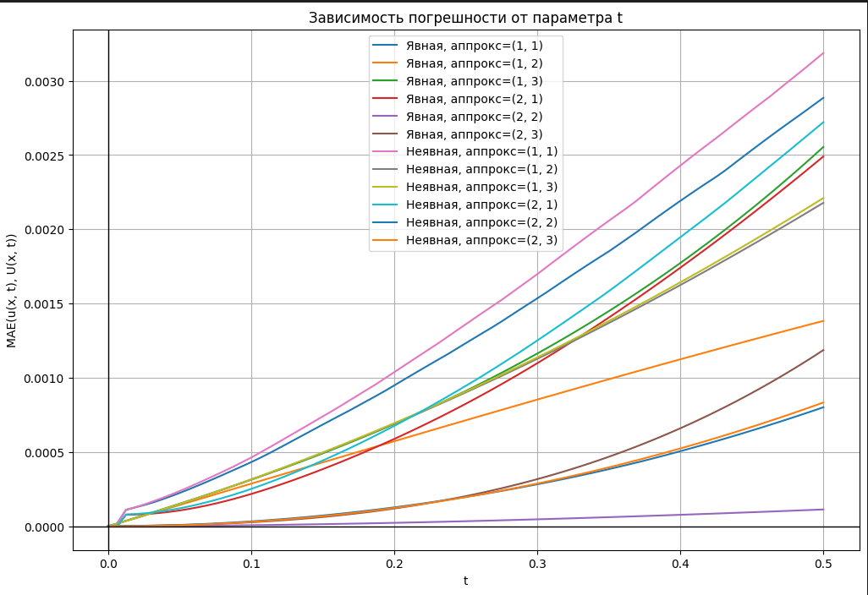

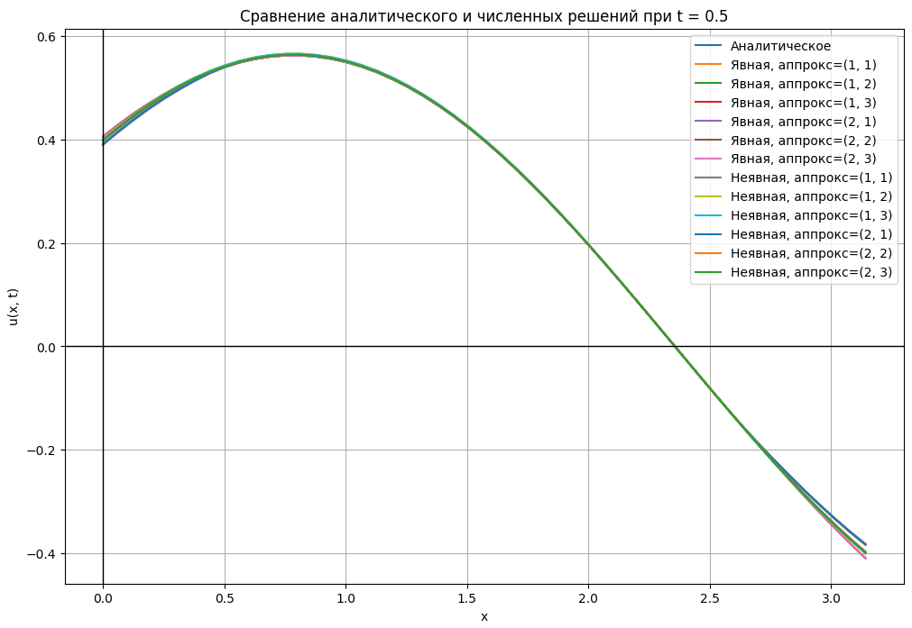

# **Выводы**

Как мы можем увидеть, конечно-разностные схемы для решения уравнений гиперболического типа имеют высокую точность и, при достаточной мелкости $τ$, способны достигать настолько маленькую погрешность, что ей можно будет пренебречь при решении реальных задач математической физики.

# **Список используемой литературы**

1. Раздел 5. Численные методы решения дифференциальных уравнений с частными производными // Методические материалы. – URL: <https://mainfo.ru/mietodichieskiie-matierialy/> (дата обращения: 26.11.2024).